**Lunchen met #SuperchefJeroen**

Aanvraag 2019-2020

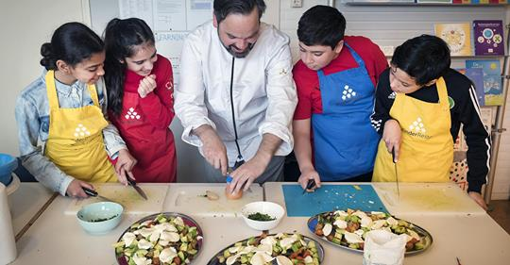

Gezonde schoollunch vóór en dóór kinderen van de basisschool

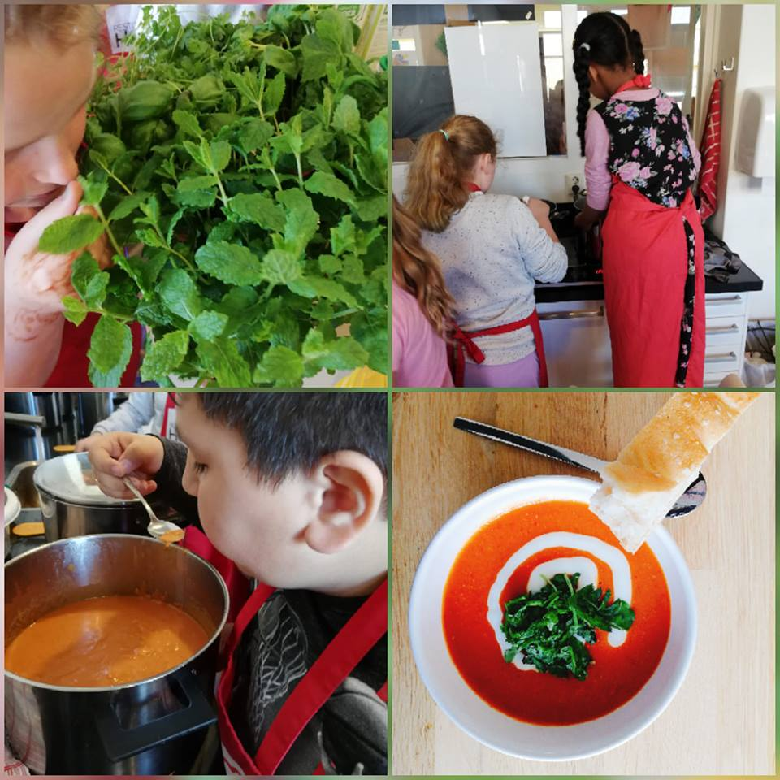0nze drijfveer: Kinderen in de knel

In Nederland leeft 11% van alle kinderen in een huishouden dat moet rondkomen van een minimum inkomen of lager. In de regio Rijnmond is dat gemiddeld zelfs 1 op de 4. Onderzoek wijst uit dat deze situatie een belemmering vormt voor de kansen van opgroeiende kinderen in de toekomst en een bedreiging voor hun gezondheid (Steketee 2013).

Enerzijds leidt het ontbreken van de middelen voor verjaardagen, schooluitjes, contributie van een sportclub maar ook voor status houdende kleding en verzorging resulteert in positionering buiten de groep, een minderwaardig zelfbeeld en uiteindelijk ook in minder goede prestaties op school (Kinderrechtenmonitor 2015).

Anderzijds wijst onderzoek uit dat het ontbreken van middelen een negatieve invloed heeft op de kwaliteit van voeding die deze kinderen aangeboden krijgen. Goedkope en makkelijke keuzes voor wat betreft voeding leiden vaak tot ongezond eten en gezond eten wordt steeds duurder. De meest voedzame voedingsmiddelen, zoals fruit en onbewerkte vlees zijn tussen 2002 en 2012 duurder geworden dan ongezonde maaltijden zoals pizza's en hamburgers en dat prijsverschil neemt elk jaar toe (CEDAR). Minder welgestelden slagen er gemiddeld genomen niet zo goed in om kennis over een gezonde leefstijl te vergaren en toe te passen. Zij hebben minder tijd om gezonde maaltijden te koken of te bemachtigen en leven minder vaak in de buurt van groene ruimtes of sport clubs. The Guardian meldt in een artikel van juni 2018 dat kinderen uit arme gezinnen op vijfjarige leeftijd al twee keer zoveel kans hebben op het ontwikkelen van obesitas. Op 11 jarige leeftijd is dat al opgelopen tot drie keer zoveel kans.

Dat is schrikbarend! Vooral als je je beseft dat kinderen die ongezond leven een grotere kans hebben op chronische ziekten, vaker kampen met een negatief zelfbeeld en aantoonbaar minder goed presteren op school. Het is op dit moment één van de meest ernstige bedreigingen van onze volksgezondheid. De groep kinderen die opgroeit in een achterstandssituatie loopt dus een extra grote kans om niet mee te kunnen komen met anderen.

Voor de initiatiefnemers van stichting Onderwijsgezond, een groep van gelijkgestemde koks en diëtisten, vormden de situatie zoals hier boven beschreven gegevens de aanleiding om in actie te komen. Dat begon met de vraag: wat kunnen we doen om deze problematiek daadwerkelijk te lijf te gaan.

Wat kunnen we doen?

In de wetenschap dat initiatieven in Nederland, die actief zijn om de gevolgen van armoede voor kinderen te beperken en ook lokale overheden zich dezer dagen vooral richten op de materiele behoefte die deze kinderen hebben, bijvoorbeeld door het verstrekken van een laptop, een fiets, kleding of voedsel, is het voor Stichting Onderwijsgezond zaak om zich juist te richten op het ontbreken van welbevinden van kinderen die opgroeien in armoede.

Door deze kinderen op een op een hands on manier te laten kennismaken met voedsel en voeding (de producten zelf en wat het eten ervan met je doet) wordt een omgeving gecreëerd waarbinnen de bereidheid om keuzes te maken voor (nieuw) voedsel dat groente bevat wordt verhoogt (Allirot, da Quinta, Chokupermal, & Urdaneta, 2016). Dit leidt uiteindelijk tot verbetering van de fysieke conditie van de kinderen en daarmee ook tot een verbetering van de mentale en sociale gesteldheid. Geïnspireerd door de rookvrije generatie proberen we een trendbreuk te realiseren en de kinderen het zelfvertrouwen te geven om voor zichzelf op te staan en gezonde keuzes te maken zonder daarbij door de omgeving te worden afgeremd of ontmoedigd.

Op basis van deze filosofie hebben de dragers van stichting Onderwijsgezond de afgelopen jaren op veel plaatsten in Nederland een naschools programma uitgevoerd (KinderResto). Daarnaast hebben we al in 2018 op circa 80 basisscholen workshops gezond lunchen verzorgd.

Dat laatste programma heeft ons een belangrijk inzicht verschaft namelijk dat als je echte impact wil maken dat je dan via de basisscholen moet acteren om de simpele reden dat je op die manier ook élk kind bereikt en niet alleen die kinderen die toch al wat met eten of koken hebben. School is dé plek om kinderen bewust te maken van gezond en duurzaam voedsel. Werken aan gezondheid op school loont. Het draagt bij aan betere schoolprestaties, minder schooluitval en een gezondere leefstijl. (Voedingscentrum).

Er is divers onderzoek beschikbaar waaruit blijkt dat voedselonderwijs op de basisschool helpt bij de ontwikkeling van een gezond en duurzaam voedingspatroon. Kinderen die meer weten over hun voedsel, waar het vandaan komt en wat je ermee kunt doen, ontwikkelen vaker een gezond voedingspatroon. Door kennis te combineren met het ontwikkelen van vaardigheden zoals koken, proeven en samen eten wordt de impact van dit onderwijs vergroot.

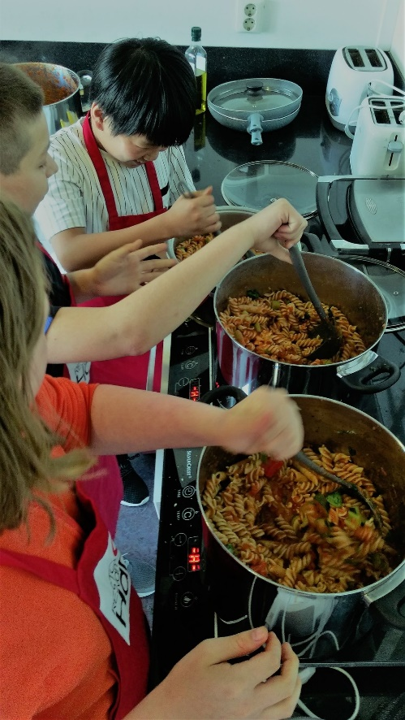Wetenschappers als Jaap Seidell en Stef Kremers onderstrepen dit, evenals de leden van de alliantie Voedselonderwijs (voedselonderwijs.nl): Youth Food Movement, NAJK, UNICEF Nederland, Wereld Kanker Onderzoek Fonds, Nederlandse Vereniging voor Diëtisten, Vereniging van Nederlandse Kinderartsen, AJN Jeugdartsen Nederland, Stichting Arts en Voeding, Nederlandse Academie van Voedingswetenschappen, Nederlandse Associatie voor de Studie van Obesitas, Consumentenbond, Ouders van Waarde, Stichting de Nieuwe Leefstijl, GGD Amsterdam, Amsterdamse Aanpak Gezond Gewicht, GroentenFruit Huis, Centraal Bureau Levensmiddelenhandel, HAS Hogeschool, Pierre Wind, en Prof. dr. Alexander Rinnooy Kan.

Lunchprogramma

Stichting Onderwijsgezond heeft een programma uitgewerkt dat voor basisscholen makkelijk te integreren is. Het programma richt zich op de lunch, het eetmoment dat traditioneel gezien in Nederland een ondergeschoven kindje is en zich vaak beperkt tot snelle hap zonder al teveel nutriënten. Daarom is er daar een grote verbetering voor wat betreft een gezond eetpatroon te realiseren. Ook is het lunchmoment geschikt omdat dan het personeel en de tijd die moet worden besteed aan leren zo min mogelijk wordt belast.

In praktijk kookt een steeds wisselend groepje kinderen uit groep 7 of 8 onder begeleiding van één van onze chefs wekelijks een lunch. Zij doen dat dan voor alle leerlingen van de school. De gerechten die worden gekookt sluiten zoveel mogelijk aan bij de belevingswereld van de kinderen of worden zelfs samen met de kinderen bedacht. Telkens zorgt de chef ervoor dat de gewenste gerechten op zo’n manier worden gekookt dat zij voldoen aan het predicaat gezond. Dit gebeurt vooral door het aandeel van groenten binnen de gerechten sterk te vergroten en door vezelrijke varianten van producten als rijst, brood en pasta te gebruiken. Hierbij wordt zoveel mogelijk gekookt volgens de richtlijnen van het Voedingscentrum. De chef wordt tijdens de activiteit geholpen door steeds weer een andere ouder die en passant ook het één en ander kan opsteken voor wat betreft het koken van een gezonde lunch.

Wanneer de lunch klaar is schrijven de meekokende kinderen op wat er in het gerecht zit en waarom de lunch die gemaakt is ook gezond is. Deze kennis delen de kinderen met alle andere kinderen op het moment dat zij de pannen met daarin de lunch naar de specifieke klassen brengen. Op deze manier vindt peer educatie van de opgedane kennis plaats.

De docenten van de klassen scheppen vervolgens de lunch voor de kinderen op waarbij zij de kinderen zoveel mogelijk aanmoedigen om mee te eten. De praktijk leert dat dit over het algemeen ook gebeurt.

Na afloop van het koken wordt het recept van de week gedeeld op het interne medium dat de school met de ouders heeft. Vaak is dit een vorm van intranet. Zo kunnen de ouders met hun kinderen samen het gerecht nog eens namaken.

Onderwijsgezond hanteert de filosofie dat zij een bijdrage wil leveren aan verbetering van de sociale, fysieke en mentale gezondheid van de kinderen. Tijdens het koken wordt daarom positieve aandacht gegeven aan de prestatie van de kinderen. Er wordt de nadruk gelegd op basisregels en op het samenwerken dat uiteindelijk leidt tot een enorme prestatie, een lunch voor ongeveer 150 personen.

Als psycholoog en specialist op het leren leren, ga ik graag in de begeleiding met kinderen koken. Leren begint immers met nauwkeurig waarnemen, hier bewustzijn op creëren en leren te benoemen van wat je waarneemt. Alleen zo kun je tot een actieve en nauwkeurige verwerking komen van de informatie die je binnen krijgt. Koken leent zich hier uitstekend voor; je kijkt bewust, ruikt, voelt, proeft. Je wordt je bewust van de structuur, de hoeveelheid. Je gaat meten (hoe groot moet ik het snijden en hoe doe ik dat?), je ordent door te categoriseren, zodat alles goed voorbereid klaar ligt. En dan nog even controleren voordat je daadwerkelijk begint...

Kortom, niet alleen een goede opname van alle informatie is vereist, maar ook heel veel verwerkingsvaardigheden.

Plannen is hier ook een voorbeeld van. Koken vergt veel planningsvaardigheden, van het klaar leggen van materialen tot het in de juiste volgorde bereiden. Koken traint ook je zelfregulatie, iets wat voor velen een belangrijk leerpunt is. Jezelf leren te beheersen, de stappen overzien en gestructureerd aflopen om alles tot een mooi en lekker einde te brengen. En zo bouwen we aan het vergroten van zelfvertrouwen en leervaardigheden tegelijk!

Daarbij is koken een prachtige manier om dat wat kinderen op school leren, zoals begrijpend lezen en rekenen, in de praktijk te leren gebruiken. Om kennis over gezond voedsel en samenwerken te vergroten. Kortom, koken is niet alleen super lekker maar ook super leerzaam!

Maartje de Bruin Psycholoog, behandelaar en trainer. Gespecialiseerd in de Feuersteinmethode.

Binnen het lunchprogramma herkennen we drie pijlers:

**Vaardigheden ontwikkelen**

Naast de diverse praktische vaardigheden die het werken in de keuken met zich meebrengt zoals snijden, wegen, bakken en koken zijn er nog andere vaardigheden te ontwikkelen. Planning speelt bijvoorbeeld ook een belangrijke rol bij het vervaardigen van eten en ook het omrekenen van recepten naar de benodigde hoeveelheden. De leerlingen doen tijdens de presentatie van de gerechten aan de klassen nog de ervaring op hoe het is om voor een groep te spreken.

**Kennis overdracht**

Uiteraard is er veel aandacht voor de producten die worden gebruikt. Wat is het? Hoe smaakt het? Hoe kan het bereid worden? Daarnaast is er ook veel aandacht voor hygiëne. Denk daarbij aan het handen wassen met zeep, het vastbinden van lange haren, en het koelen en verhitten van producten.

**Sociale vaardigheden**

De keuken is een gevaarlijke omgeving als je niet oplet. Er zijn scherpe en zware attributen en is water, stroom en hete oven en pannen. Daarom is het belangrijk om duidelijke regels met elkaar af te spreken en ervoor te zorgen dat we ons daaraan houden. Omdat het aantal gasten ook behoorlijk is, moeten we goed samenwerken en communiceren. Dan lukt het altijd!

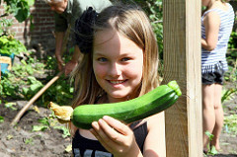

Portfolio

In het schooljaar 2018/2019 is het lunchprogramma: Lunchen met #SuperchefJeroen op 9 basisscholen (Groningen, Leeuwarden, Middelburg, Kerkrade, Amsterdam, Haarlem, Rotterdam, Den Haag en Schiedam) verspreid over Nederland uitgetest en verbeterd. Zonder overdrijven is ieder school die deelneemt enthousiast en kijkt uit naar een vervolg. Enkele uitspraken van docenten:

**Groep 8B**

Tot nu toe hebben er 10 kinderen gekookt. Al deze kinderen waren erg enthousiast. Opvallend is dat de kinderen die gekookt hebben erg graag alles opeten, dus dat stimuleert. ze geven aan het leuk te vinden veel zelf te mogen doen.

Voor de klas is het niet storend dat er kinderen uit de groep weg zijn en op een ander moment kunnen zij hun werk inhalen (mocht dat nog nodig zijn).

**Groep 7B**

In groep 7B zijn we steeds heel benieuwd wat er gaat komen. Veel gerechten kennen de kinderen niet maar iedereen proeft het eten. Veel kinderen vinden het verrassend lekker (na het uitproberen of ze het wel lusten) en sommige scheppen nog extra op. Fijn dat de kinderen, op deze manier, kennis maken met gerechten die zij niet kennen!

**Groep 6A**

In 6a zijn de kinderen grotendeels enthousiast. In ieder geval proeft iedereen en het merendeel eet alles op. Er zijn er ook bij die 3x opscheppen.

Binding

Voor de onderlinge binding tussen de deelnemers van de diverse basisscholen is er een YouTube kanaal beschikbaar waarop #SuperchefJeroen gerechten uit het lunch repertoire kookt en stap voor stap uitlegt. Ook wordt gebruik gemaakt van Instagram.

Ambitie

De basis voor dit project ligt bij de samenwerking met basisscholen in de buurt en het netwerk daaromheen. De relaties met de gemeenten zijn primair beleidsmatig (De Gezonde school) en gericht op toekomstige participatie in de uitvoering van deze werkvorm. Secundair liggen hier ook de lijnen met JOGG-regisseurs, GGD's en jeugdhulpverlening.

Stichting Onderwijsgezond wil, rekening houdend met haar begrenzingen, een bijdrage leveren aan de ontwikkeling van een nieuw perspectief voor kinderen in een achterstandspositie. Met dit project willen we een impuls geven om samen met scholen in achterstandswijken een nieuwe voorziening in te richten voor gezonde schoollunches. Onze methodiek is niet gericht op uitvoering van "platte" catering maar juist op meedoen en zelfvoorziening. Onze ambitie is om met deze impuls kinderen in armoede te bereiken, te laten zien dat de methodiek werkt, door te ontwikkelen, in te bedden in gemeentelijk (of landelijk) beleid en in het zichtsveld van scholen en ouders te brengen.

In de regio Rijnmond zal het gaan om de Augustinusschool (augustinusschool-rotterdam.nl) en de Pionier (depionier.net). Uiteraard onderschrijven de scholen deze aanvraag en deze ambitie.

Begroting

In deze begroting is uitgegaan van een wekelijkse lunch gedurende één jaar (30 weken) op drie scholen. De personeelskosten zijn opgebouwd uit een uurtarief van €40,- en een werkdag van 6 uur. Binnen het uurtarief vallen ook de reiskosten, en de kosten voor scholing en de aansturing.

Voor wat betref de ingrediënten is uit gegaan van € 1,50 per kind per keer. De investering in keukenmaterialen behelst eenmalig € 1000,- per school.

Met deze investering wordt 10.200 keer een gezonde maaltijd plus bijhorende informatie aan een basisschoolkind verstrekt. 300 kinderen koken mee aan de lunch en presenteren hun werkzaamheden aan andere klassen.

Aanvraag

